Xalapa-Enríquez, Veracruz, a cinco de septiembre de dos mil veintidós.

DICTAMEN de cumplimiento parcial medio de la publicación y actualización de la información concerniente a obligaciones comunes y específicas del Instituto Tecnológico Superior de Naranjos, en razón de los siguientes:

A N T E C E D E N T E S

I. Con fecha diecisiete de diciembre de dos mil veintiuno, mediante el Acuerdo ODG/SE-95/17/12/2021 el Pleno aprobó el calendario de verificaciones integradas y simplificadas de las obligaciones de transparencia comunes y específicas a una muestra aleatoria de los Sujetos Obligados que conforman el padrón del Instituto Veracruzano de Acceso a la Información y Protección de Datos Personales para el ejercicio 2022.

II. Intégrese el expediente respectivo identificado con la clave IVAI/VEOFI-264/073/2022que le correspondió de acuerdo al registro del Procedimiento de Verificación y Seguimiento del Cumplimiento de las Obligaciones de Transparencia para el ejercicio 2022.

III. Con fecha dos de septiembre de dos mil veintidós, se inició la revisión de seis obligaciones de transparencia comunes y específicas del primer trimestre del año dos mil veintidós en el Portal de Internet y en la Plataforma Nacional de Transparencia del Sujeto Obligado de conformidad a su tabla de aplicabilidad.

PORTAL DE INTERNET

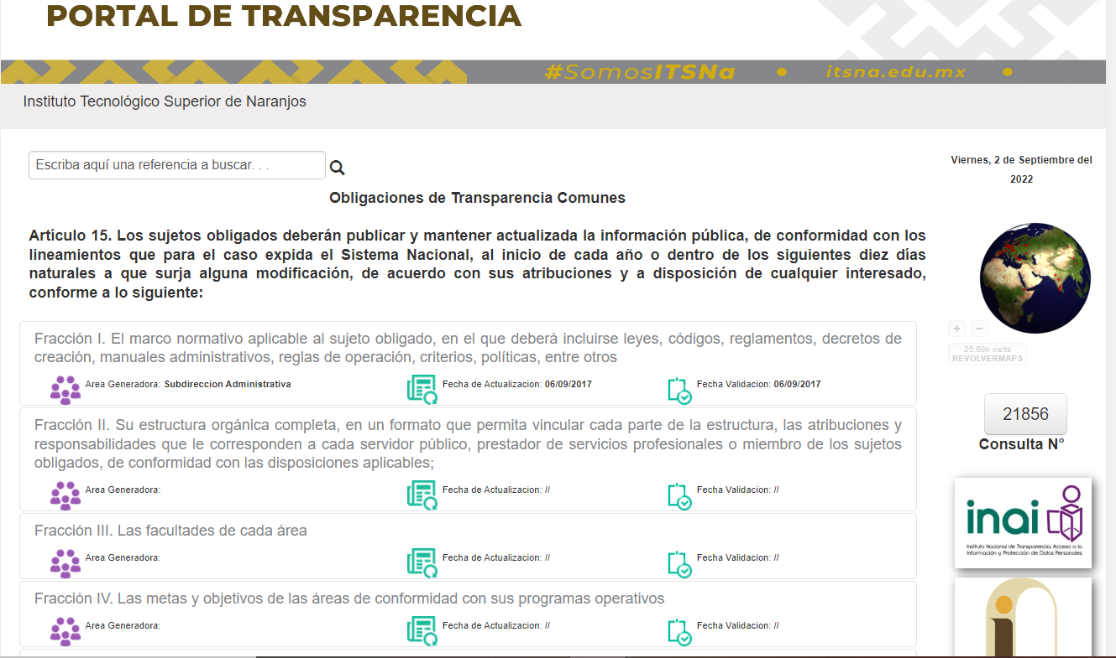

PLATAFORMA NACIONAL DE TRANSPARENCIA
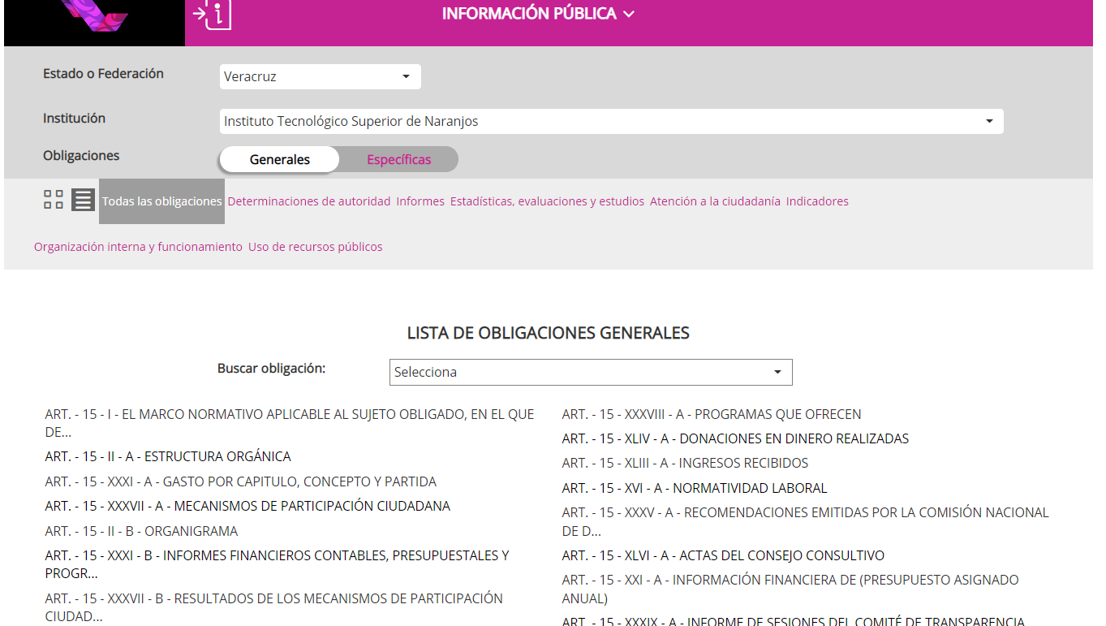

IV. Con fecha dos de septiembre de dos mil veintidós, se concluyó la revisión de seis obligaciones de transparencia comunes y específicas del primer trimestre del año dos mil veintidós en el Portal de Internet y en la Plataforma Nacional de Transparencia del Sujeto Obligado.

C O N S I D E R A N D O S

1. La Dirección de Capacitación y Vinculación Ciudadana es competente para emitir el presente dictamen de conformidad con lo establecido en los artículos 29, 30, 31, 32, 106 fracciones VIII, IX y X de la Ley número 875 de Transparencia y Acceso a la Información Pública del Estado de Veracruz; 43 fracción VI y 46 fracciones VI y VII del Reglamento Interior del Instituto Veracruzano de Acceso a la Información y Protección de Datos Personales; Décimo Primero de los Lineamientos Técnicos Generales para la publicación, homologación y estandarización de la información de las obligaciones establecidas en el Título Quinto y en la fracción IV del artículo 31 de la Ley General de Transparencia y Acceso a la Información Pública, publicado en el Diario Oficial de la Federación el veintiocho de diciembre de dos mil veinte; Décimo Segundo de los Lineamientos Generales para la publicación de la información establecida en la Ley número 875 de Transparencia y Acceso a la Información Pública para el Estado de Veracruz de Ignacio de la Llave, aprobados mediante el Acuerdo ODG/SE-17/26/03/2021, publicados en la Gaceta Oficial del Estado el treinta y uno de marzo de dos mil veintiuno; 10, 11 y 12 de los Lineamientos que establecen el procedimiento de verificación y seguimiento del cumplimiento de las obligaciones de transparencia que deben publicar los Sujetos Obligados del Estado de Veracruz de Ignacio de la Llave en los Portales de Internet y en la Plataforma Nacional de Transparencia, aprobados mediante el Acuerdo ODG/SE-41/26/06/2020, publicados en la Gaceta Oficial del Estado el quince de julio de dos mil veinte.

2. Que el Índice Global de Cumplimiento en Portales de Transparencia (IGCPT) puede asumir valores de 0 (cero) a 100 (cien) puntos; en dicha escala, el valor mínimo representa un incumplimiento total de las obligaciones de transparencia correspondientes; valores superiores a 0 (cero) puntos y de hasta 59.99 (cincuenta y nueve punto noventa y nueve) puntos, representa un grado de incumplimiento parcial de las obligaciones; valores iguales o superiores a 60 (sesenta) puntos y menores a 80 (ochenta puntos) representan un cumplimiento parcial bajo; valores iguales o superiores 80 (ochenta) puntos y menores a 100 (cien) puntos representan un cumplimiento parcial medio de las obligaciones mínimas; en tanto que, el puntaje más alto representa el cumplimiento total de las obligaciones previstas por la Ley de Transparencia y Acceso a la Información Pública para el Estado de Veracruz de Ignacio de la Llave con relación a la Ley General de Transparencia y Acceso a la Información Pública; como se ejemplifica en la siguiente gráfica:

IGCPT | DE | HASTA
Incumplimiento total | 0 | 0.99
Incumplimiento parcial | 1 | 59.99
Cumplimiento parcial bajo | 60 | 79.99
Cumplimiento parcial medio | 80 | 99.99
Cumplimiento total | 100 | 100

3. Bajo esta óptica y con la finalidad de corroborar que la publicación y la actualización de la información del primer trimestre del año dos mil veintidós se encuentren de conformidad con los elementos de forma, términos, plazos y formatos establecidos en los Lineamientos Técnicos Generales y en los Lineamientos Generales Locales, se revisó la información publicada en el Portal de Internet y en la Plataforma Nacional de Transparencia del Sujeto Obligado, siendo que los resultados obtenidos se precisan en la Memoria Técnica de Verificación, la cual se adjunta al presente como parte integrante del mismo.

De esta manera, conforme a la verificación realizada al Sujeto Obligado citado al rubro obtuvo un puntaje del ochenta y uno punto noventa y ocho por ciento 81.98% del Índice Global de Cumplimiento en Portales de Transparencia.

En virtud de lo anterior, resulta procedente emitir el siguiente:

D I C T A M E N

PRIMERO. El Sujeto Obligado cumplió parcialmente medio con la publicación y actualización de la información concerniente a seis obligaciones de transparencia comunes y específicas establecidas en la Ley General de Transparencia y Acceso a la Información Pública y en la Ley número 875 de Transparencia y Acceso a la Información Pública del Estado de Veracruz.

SEGUNDO. Con fundamento en los artículos 88 fracción II de la Ley General de Transparencia y Acceso a la Información Pública; 32 fracción II de la Ley número 875 de Transparencia y Acceso a la Información Pública del Estado de Veracruz; 16, 18 y 19 de los Lineamientos de Verificación; tal y como se advierte en la Memoria Técnica de Verificación, el Sujeto Obligado debe cumplir con los requerimientos que se formulan de conformidad con lo siguiente:

Requerimientos derivados de la verificación de las obligaciones de transparencia establecidas en la Ley General de Transparencia y Acceso a la Información Pública
Art. 70 - Fracción VIII. La remuneración bruta y neta de todos los Servidores Públicos de base o de confianza, de todas las percepciones, incluyendo sueldos, prestaciones, gratificaciones, primas, comisiones, dietas, bonos, estímulos, ingresos y sistemas de compensación, señalando la periodicidad de dicha remuneración
 | Criterio |  | Tipo | Observaciones, Recomendaciones y/o Requerimientos
 | Criterio 73. Hipervínculo al/los tabulador/es de sueldos y salarios del sujeto obligado de conformidad con la normatividad aplicable. El tabulador deberá estar en un formato de datos abiertos | 0 | Requerimiento | En este criterio se indica que no se tiene acceso a la información correspondiente, incumple con los Lineamientos Técnicos Generales. Se le requiere al sujeto obligado cumplir con la información pública.
Art. 70 - Fracción XVI. Relaciones laborales y recursos públicos a sindicatos
 | Criterio | Valoración | Tipo | Observaciones, Recomendaciones y/o Requerimientos
 | Criterio 6. Fecha de aprobación, registro ante la autoridad correspondiente o la publicación oficial, por ejemplo: Diario Oficial de la Federación, gaceta o periódico correspondiente; con el formato día/mes/año | 0.5 | Requerimiento | En este criterio se indica que algunos registros no contienen la información correspondiente, y no se justifica con nota, incumple con los Lineamientos Técnicos Generales. Se le requiere al sujeto obligado cumplir con la información pública.
 | Criterio 7. Fecha, en su caso, de la última modificación de las Condiciones Generales de Trabajo, contrato, convenio o documento que regule las relaciones laborales con el formato día/mes/año | 0.5 | Requerimiento | En este criterio se indica que algunos registros no contienen la información correspondiente, y no se justifica con nota, incumple con los Lineamientos Técnicos Generales. Se le requiere al sujeto obligado cumplir con la información pública.
 | Criterio 8. Hipervínculo al documento de condiciones Generales de Trabajo, contrato, convenio o documento que regule las relaciones laborales completo | 0.5 | Requerimiento | En este criterio se indica que algunos registros no tienen acceso a la información correspondiente, incumple con los Lineamientos Técnicos Generales. Se le requiere al sujeto obligado cumplir con la información pública.
 | Criterio 9. Ejercicio | 0 | Requerimiento | El sujeto obligado no realizó la carga de la información, incumple en términos de los Lineamientos Técnicos Generales. Se le requiere al sujeto obligado cumplir con la carga de información pública.
 | Criterio 10. Periodo que se informa (fecha de inicio y fecha de término) | 0 | Requerimiento | El sujeto obligado no realizó la carga de la información, incumple en términos de los Lineamientos Técnicos Generales. Se le requiere al sujeto obligado cumplir con la carga de información pública.
 | Criterio 11. Tipo de recursos públicos (catálogo): efectivo / en especie (materiales) / donativos | 0 | Requerimiento | El sujeto obligado no realizó la carga de la información, incumple en términos de los Lineamientos Técnicos Generales. Se le requiere al sujeto obligado cumplir con la carga de información pública.
 | Criterio 12. Descripción y/o monto de los recursos públicos entregados en efectivo, especie o donativos | 0 | Requerimiento | El sujeto obligado no realizó la carga de la información, incumple en términos de los Lineamientos Técnicos Generales. Se le requiere al sujeto obligado cumplir con la carga de información pública.
 | Criterio 13. Motivos por los cuales se entrega el recurso en efectivo, especie o donativo | 0 | Requerimiento | El sujeto obligado no realizó la carga de la información, incumple en términos de los Lineamientos Técnicos Generales. Se le requiere al sujeto obligado cumplir con la carga de información pública.
 | Criterio 14. Fecha de entrega de los recursos públicos, con el formato día/mes/año | 0 | Requerimiento | El sujeto obligado no realizó la carga de la información, incumple en términos de los Lineamientos Técnicos Generales. Se le requiere al sujeto obligado cumplir con la carga de información pública.
 | Criterio 15. Denominación del(os) sindicato(s) al(os) cual(es) se les entregó el recurso público | 0 | Requerimiento | El sujeto obligado no realizó la carga de la información, incumple en términos de los Lineamientos Técnicos Generales. Se le requiere al sujeto obligado cumplir con la carga de información pública.
 | Criterio 16. Hipervínculo al oficio, petición, carta o documento en el que conste la petición del donativo, en su caso | 0 | Requerimiento | El sujeto obligado no realizó la carga de la información, incumple en términos de los Lineamientos Técnicos Generales. Se le requiere al sujeto obligado cumplir con la carga de información pública.
 | Criterio 17. Hipervínculo, en su caso, al informe de uso de recursos en efectivo, especie o donativos que entregue el sindicato al sujeto obligado | 0 | Requerimiento | El sujeto obligado no realizó la carga de la información, incumple en términos de los Lineamientos Técnicos Generales. Se le requiere al sujeto obligado cumplir con la carga de información pública.
 | Criterio 18. Hipervínculo, en su caso, al(los) Programa(s) con objetivos y metas por los que se entregan los recursos para cubrir las prestaciones establecidas en las Condiciones Generales de Trabajo de los Contratos Colectivos de Trabajo | 0 | Requerimiento | El sujeto obligado no realizó la carga de la información, incumple en términos de los Lineamientos Técnicos Generales. Se le requiere al sujeto obligado cumplir con la carga de información pública.
 | Criterio 19. Hipervínculo, en su caso, a los Programas con objetivos y metas por los que se entregan los donativos | 0 | Requerimiento | El sujeto obligado no realizó la carga de la información, incumple en términos de los Lineamientos Técnicos Generales. Se le requiere al sujeto obligado cumplir con la carga de información pública.
 | Criterio 21. La información publicada deberá estar actualizada al periodo que corresponde de acuerdo con la Tabla de actualización y conservación de la información | 0.5 | Requerimiento | El sujeto obligado no realizó la carga de la información del formato 16b, incumple en términos de los Lineamientos Técnicos Generales. Se le requiere al sujeto obligado cumplir con la carga de información pública.
 | Criterio 26. Nota. Este criterio se cumple en caso de que sea necesario que el sujeto obligado incluya alguna aclaración relativa a la información publicada y/o explicación por la falta de información | 0.5 | Requerimiento | En este criterio se indica que algunos registros, contienen nota no fundada, justificando la carencia de información, incumple con los Lineamientos Técnicos Generales. Se le requiere al sujeto obligado cumplir con la información pública.
 | Criterio 27. La información publicada se organiza mediante los formatos 16a y 16b, en los que se incluyen todos los campos especificados en los criterios sustantivos de contenido | 0.5 | Requerimiento | El sujeto obligado no realizó la carga de la información del formato 16b, incumple en términos de los Lineamientos Técnicos Generales. Se le requiere al sujeto obligado cumplir con la carga de información pública.
Art. 70 - Fracción XXI. La información financiera sobre el presupuesto asignado, así como los informes del ejercicio trimestral del gasto, en términos de la Ley General de Contabilidad Gubernamental y demás normatividad aplicable
 | Criterio | Valoración | Tipo | Observaciones, Recomendaciones y/o Requerimientos
 | Criterio 7. Hipervínculo al Presupuesto de Egresos que le corresponda al sujeto obligado | 0.5 | Requerimiento | En este criterio se indica que algunos registros no tienen acceso a la información correspondiente, incumple con los Lineamientos Técnicos Generales. Se le requiere al sujeto obligado cumplir con la información pública.
 | Criterio 8. Hipervínculo a la página de internet denominada “Transparencia Presupuestaria observatorio del gasto” | 0 | Requerimiento | En este criterio se indica que no contiene la información correspondiente, incumple con los Lineamientos Técnicos Generales. Se le requiere al sujeto obligado cumplir con la información pública.
 | Criterio 19. Hipervínculo al Estado analítico del ejercicio del Presupuesto de Egresos | 0.5 | Requerimiento | En este criterio se indica que algunos registros no contienen la información correspondiente, y no se justifica con nota, incumple con los Lineamientos Técnicos Generales. Se le requiere al sujeto obligado cumplir con la información pública.
 | Criterio 28. Fecha de validación de la información publicada con el formato día/mes/año | 0.5 | Requerimiento | En este criterio se indica que la fecha de validación de los formatos 21a y 21c es incorrecta, incumple con los Lineamientos Técnicos Generales. Se le requiere al sujeto obligado cumplir con la información pública.
Art. 70 - Fracción XLIV. Donaciones en dinero o en especie
 | Criterio | Valoración | Tipo | Observaciones, Recomendaciones y/o Requerimientos
 | Criterio 29. Fecha de validación de la información publicada con el formato día/mes/año | 0.5 | Requerimiento | En este criterio se indica que la fecha de validación del formato 44a es incorrecta, incumple con los Lineamientos Técnicos Generales. Se le requiere al sujeto obligado cumplir con la información pública.
Art. 75 - Fracción I. Oferta académica que ofrece
 | Criterio | Valoración | Tipo | Observaciones, Recomendaciones y/o Requerimientos
 | Criterio 15. Fecha de actualización de la información publicada con el formato día/mes/año | 0 | Requerimiento | En este criterio se indica que la fecha de actualización del formato 1 es incorrecta, incumple con los Lineamientos Técnicos Generales. Se le requiere al sujeto obligado cumplir con la información pública.
Art. 75 - Fracción II. Procesos administrativos
 | Criterio | Valoración | Tipo | Observaciones, Recomendaciones y/o Requerimientos
 | Criterio 1. Ejercicio | 0 | Requerimiento | El sujeto obligado no realizó la carga de la información, incumple en términos de los Lineamientos Técnicos Generales. Se le requiere al sujeto obligado cumplir con la carga de información pública.
 | Criterio 2. Periodo que se informa (fecha de inicio y fecha de término con el formato día/mes/año) | 0 | Requerimiento | El sujeto obligado no realizó la carga de la información, incumple en términos de los Lineamientos Técnicos Generales. Se le requiere al sujeto obligado cumplir con la carga de información pública.
 | Criterio 3. Denominación de la escuela, facultad o departamento responsable | 0 | Requerimiento | El sujeto obligado no realizó la carga de la información, incumple en términos de los Lineamientos Técnicos Generales. Se le requiere al sujeto obligado cumplir con la carga de información pública.
 | Criterio 4. Tipo de procedimiento administrativo académico. Por ejemplo: inscripción, pago y presentación de exámenes, revalidación, fases y requisitos para procedimientos de titulación, entre otros. | 0 | Requerimiento | El sujeto obligado no realizó la carga de la información, incumple en términos de los Lineamientos Técnicos Generales. Se le requiere al sujeto obligado cumplir con la carga de información pública.
 | Criterio 5. Fases del procedimiento administrativo académico | 0 | Requerimiento | El sujeto obligado no realizó la carga de la información, incumple en términos de los Lineamientos Técnicos Generales. Se le requiere al sujeto obligado cumplir con la carga de información pública.
 | Criterio 6. Requisitos y documentos a presentar en cada fase, en su caso | 0 | Requerimiento | El sujeto obligado no realizó la carga de la información, incumple en términos de los Lineamientos Técnicos Generales. Se le requiere al sujeto obligado cumplir con la carga de información pública.
 | Criterio 7. Hipervínculo a los formatos respectivos a presentar en cada fase, en su caso | 0 | Requerimiento | El sujeto obligado no realizó la carga de la información, incumple en términos de los Lineamientos Técnicos Generales. Se le requiere al sujeto obligado cumplir con la carga de información pública.
 | Criterio 8. Nombre del área responsable del procedimiento administrativo académico | 0 | Requerimiento | El sujeto obligado no realizó la carga de la información, incumple en términos de los Lineamientos Técnicos Generales. Se le requiere al sujeto obligado cumplir con la carga de información pública.
 | Criterio 9. Nombre completo (Nombres, Primer apellido, Segundo apellido) de la persona responsable del procedimiento administrativo académico | 0 | Requerimiento | El sujeto obligado no realizó la carga de la información, incumple en términos de los Lineamientos Técnicos Generales. Se le requiere al sujeto obligado cumplir con la carga de información pública.
 | Criterio 10. Domicilio (tipo de vialidad [catálogo], nombre de vialidad [calle], número exterior, número interior [en su caso], tipo de asentamiento humano [catálogo], nombre de asentamiento humano [colonia], clave de la localidad, nombre de la localidad, clave del municipio, nombre del municipio o delegación, clave de la entidad federativa, nombre de la entidad federativa, código postal) | 0 | Requerimiento | El sujeto obligado no realizó la carga de la información, incumple en términos de los Lineamientos Técnicos Generales. Se le requiere al sujeto obligado cumplir con la carga de información pública.
 | Criterio 11. Teléfono y, en su caso, extensión | 0 | Requerimiento | El sujeto obligado no realizó la carga de la información, incumple en términos de los Lineamientos Técnicos Generales. Se le requiere al sujeto obligado cumplir con la carga de información pública.
 | Criterio 12. Correo electrónico | 0 | Requerimiento | El sujeto obligado no realizó la carga de la información, incumple en términos de los Lineamientos Técnicos Generales. Se le requiere al sujeto obligado cumplir con la carga de información pública.
 | Criterio 17. Fases del procedimiento administrativo del cuerpo docente | 0 | Requerimiento | En este criterio se indica que no contiene la información correspondiente, incumple con los Lineamientos Técnicos Generales. Se le requiere al sujeto obligado cumplir con la información pública.
 | Criterio 18. Requisitos y documentos a presentar en cada fase, en su caso | 0 | Requerimiento | En este criterio se indica que no contiene la información correspondiente, incumple con los Lineamientos Técnicos Generales. Se le requiere al sujeto obligado cumplir con la información pública.
 | Criterio 19. Hipervínculo a los formatos respectivos a presentar en cada fase, en su caso | 0 | Requerimiento | En este criterio se indica que no contiene la información correspondiente, incumple con los Lineamientos Técnicos Generales. Se le requiere al sujeto obligado cumplir con la información pública.
 | Criterio 21. Domicilio (tipo de vialidad [catálogo], nombre de vialidad [calle], número exterior, número interior [en su caso], tipo de asentamiento humano [catálogo], nombre de asentamiento humano [colonia], clave de la localidad, nombre de la localidad, clave del municipio, nombre del municipio o delegación, clave de la entidad federativa, nombre de la entidad federativa [catálogo], código postal) | 0.5 | Requerimiento | Se indica que algunos criterios no contienen la información correspondiente, y no se justifica con nota, incumple con los Lineamientos Técnicos Generales. Se le requiere al sujeto obligado cumplir con la información pública.
 | Criterio 26. La información deberá estar actualizada al periodo que corresponde de acuerdo con la Tabla de actualización y conservación de la información | 0.5 | Requerimiento | El sujeto obligado no realizó la carga de la información del formato 2a, incumple en términos de los Lineamientos Técnicos Generales. Se le requiere al sujeto obligado cumplir con la carga de información pública.
 | Criterio 31. Nota. Este criterio se cumple en caso de que sea necesario que el sujeto obligado incluya alguna aclaración relativa a la información publicada y/o explicación por la falta de información | 0.5 | Requerimiento | Se indica que el formato 2b no contiene nota, justificando la carencia de información en algunos criterios, incumple con los Lineamientos Técnicos Generales. Se le requiere al sujeto obligado cumplir con la información pública.
 | Criterio 32. La información publicada se organiza mediante los formatos 2a y 2b, en los que se incluyen todos los campos especificados en los criterios sustantivos de contenido | 0.5 | Requerimiento | El sujeto obligado no realizó la carga de la información del formato 2a, incumple en términos de los Lineamientos Técnicos Generales. Se le requiere al sujeto obligado cumplir con la carga de información pública.

TERCERO. Notifíquese al Titular de la Unidad de Transparencia del Instituto Tecnológico Superior de Naranjos, para que, dentro del plazo de diez días hábiles, contados a partir del día hábil siguiente al de la notificación del presente dictamen, atienda los requerimientos contenidos en la Memoria Técnica de Verificación descritas en el numeral SEGUNDO del presente dictamen, de conformidad a los artículos 88 fracción II de la Ley General de Transparencia y Acceso a la Información Pública; 32 fracción II de la Ley número 875 de Transparencia y Acceso a la Información Pública del Estado de Veracruz; 16, 18 y 19 de los Lineamientos de Verificación.

CUARTO. Se solicita al Titular de la Unidad de Transparencia del sujeto obligado, para que, al día hábil siguiente de transcurrido el plazo establecido en el punto anterior, informe a este Instituto por medio oficialía de partes, o en su caso, a las direcciones de correo electrónico siguientes: direcciondecapacitacion.ivai@outlook.com y contacto@verivai.org.mx, el nombre y cargo de los responsables de publicar la información de sus áreas administrativas, así como, las de su superior jerárquico.

QUINTO. Se hace del conocimiento al Titular de la Unidad de Transparencia del sujeto obligado que, en caso de no solventar los requerimientos, se procederá en términos de lo previsto en el artículo 88 penúltimo párrafo de la Ley General de Transparencia y Acceso a la Información Pública; 32 penúltimo párrafo de la Ley número 875 de Transparencia y Acceso a la Información Pública del Estado de Veracruz; 20, 21 y 22 de los Lineamientos de Verificación, se notificaría a su Superior Jerárquico, a efecto de que, den cumplimiento y atención adecuada al presente dictamen. Asimismo, podría hacerse acreedor a la imposición de una medida de apremio, de conformidad con lo señalado en los artículos 198 y 201 de la Ley General de Transparencia y Acceso a la Información Pública; con relación a los artículos armonizados 242 y 252 de la Ley número 875 de Transparencia y Acceso a la Información Pública del Estado de Veracruz.

Lo anterior, con independencia de que, en su caso, se podrían configurar las causas de sanción establecidas en las fracciones II y XIV del artículo 257 de la Ley número 875 de Transparencia y Acceso a la Información Pública del Estado de Veracruz

SEXTO. Notifíquese el presente dictamen al Instituto Tecnológico Superior de Naranjos, por medio del sistema de notificaciones electrónicas, dentro de los tres días hábiles siguientes a su aprobación, con fundamento en el artículo 15 de los Lineamientos de Verificación.

Así lo dictaminó, la Licenciada Irma Domínguez Hernández, Directora de Capacitación y Vinculación Ciudadana del Instituto Veracruzano de Acceso a la Información y Protección de Datos Personales.

Irma Domínguez Hernández
Directora de Capacitación y Vinculación Ciudadana
Instituto Veracruzano de Acceso a la Información y Protección de Datos Personales.

